Conectores

Conector | Nome | Periférico conectado
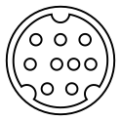 | Mini-Din ou PS-2 | Rato (verde) / Teclado (violeta)
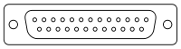 | LPT ou DB-25 | Impresoras
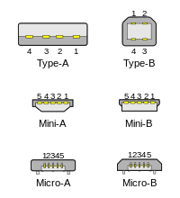 | USB | Periféricos varios (rato, teclado,...)
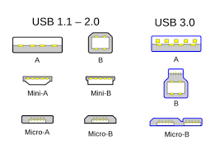 | USB 3.0/3.1 | Adoitan ser azuis
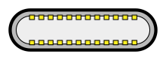 | USB Tipo C | A versión USB 4.0 só utiliza esta interfaz
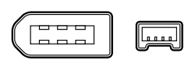 | Firewire ou  IEEE 1394 | Multimedia (videocámaras,…)

Conector | Nome | Periférico conectado
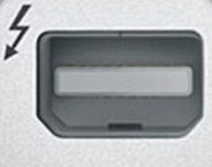  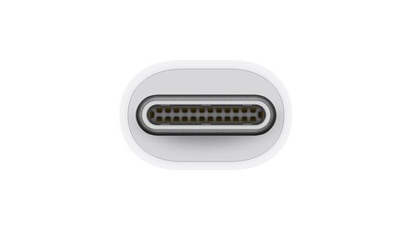 | Thunderbolt  Thundelbot 3 | Interfaz desenvolto por Intel e Apple pensado para remplazar a portos coma HDMI e Firewire
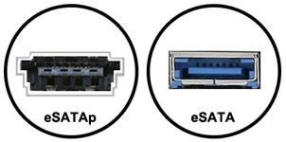 | eSATA  eSATAp | Conectar dispositivos SATA coma discos
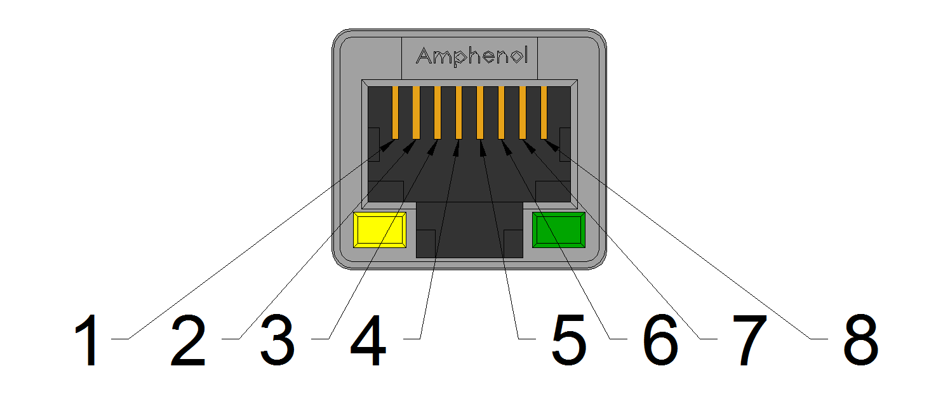 | RJ45 | Comunicacións de rede
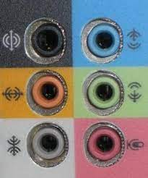 | Jacks audio | Conectores de audio. Na maioría de casos:  Azul – Line In  Verde – Line Out  Rosa – Mic In  Laranxa – Subwoofer  Negro – Traseiros  Branco – Laterais
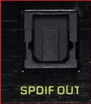 | SPDIF | Saída dixital de audio
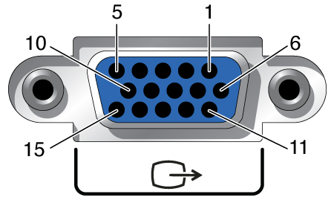 | VGA ou D-sub 15 | Conector de vídeo analóxico
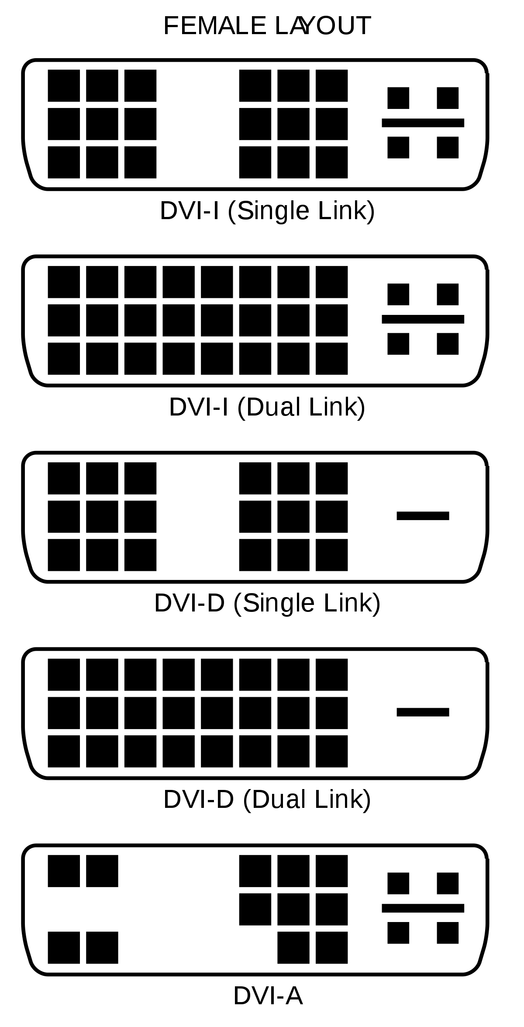 | DVI | Conector de vídeo dixital
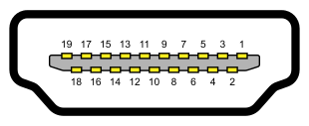 | HDMI | Conector de vídeo dixital con audio
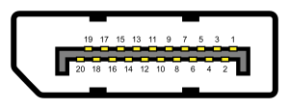  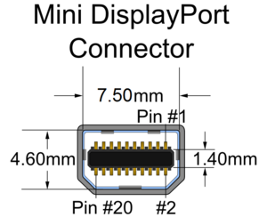 | Display Port  Mini Display Port | Conector de vídeo dixital con audio

